选修3 专题一 第一节DNA重组的基本工具
班级 姓名 2009-12-28
1、如下图是含某目的基因的DNA片断，限制性内切酶EcoRI的识别序列和切点是
—G↓AATTC—，据图回答下列问题。

C G T G A A G A A T T C G C C C G G G T T C C T T A A G C T
G C A C T T C T T A A G C G G G C C C A A G G A A T T C G A

（1）根据图示可知，若用限制性内切酶EcoRI切割，则此DNA片断可有 个限制酶切割位点。
（2）EcoRI限制酶切割后形成的末端属于 末端，在上图中用箭头标出切割部位。
（3）如果用EcoRI限制酶切割形成的目的基因片段要导入受体细胞，一般需要
做载体。其应具备的特点： 、 、
、 。
（4）E·coliDNA连接酶连接目的基因和载体时连接的是上图中的 （填字母）部位的化学键。
2、限制性内切酶Ⅰ的识别序列和切点是—G↓GATCC—，限制性内切酶Ⅱ的识别序列和切点
是—↓GATC—。在质粒上有酶Ⅰ的一个切点，在目的基因的两侧各有一个酶Ⅱ的切点。
（1）请画出质粒被限制酶Ⅰ切割后所形成的黏性末端。

（2）请画出目的基因两侧被限制酶Ⅱ切割后所形成的黏性末端。

（3）在DNA连接酶作用下，上述两种不同限制酶切割后形成的黏性末端能否连接？为什么？

3、下列关于DNA连接酶的作用叙述正确的是 （ ）
A．将单个核苷酸加到某个DNA片段末端，形成磷酸二酯键
B．将断开的两个DNA片段的骨架连接起来，重新形成磷酸二酯键
C．连接两条DNA链上碱基之间的氢键
D．只将双链DNA片段互补的黏性末端连接起来而不能连接任意两个DNA片段
4、DNA连接酶催化的反应是 （ ）
A．DNA复制时母链与子链之间形成氢键 B．黏性末端碱基之间形成氢键
C．两个DNA片段黏性末端之间的缝隙的连接 D．A、B、C都不正确
5、关于限制酶的说法中，正确的是 （ ）
A．限制酶是一种酶，只识别GAATTC碱基序列
B．EcoRI切割的是G—A之间的氢键
C．限制酶一般不切割自身的DNA分子，只切割外源DNA
D．限制酶只存在于原核生物中

6、下列关于基因工程的叙述不正确的是（ ）
A、基因工程的生物学原理是基因重组
B、通过基因工程技术能够定向改造生物的遗传性状
C、基因的针线是DNA连接酶
D、基因工程中常用的运载体质粒在动植物细胞中广泛存在
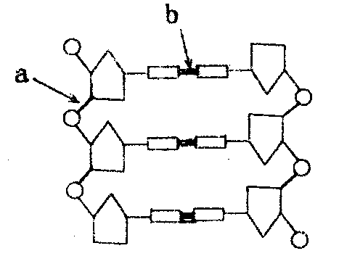
7、下图示有关工具酶功能的叙述，不正确的是（ ）
A、连接b处的酶为RNA聚合酶
B、连接a处的酶为DNA连接酶
C、切断b处的酶为解旋酶
D、切断a处的酶为限制性核酸内切酶
8、下列关于质粒的叙述，正确的是（ ）
A、质粒是广泛存在于细胞中的一种颗粒状细胞器
B、质粒是细菌细胞中能自主复制的小型环状DAN分子
C、质粒只有在侵入宿主细胞后才能在宿主细胞内复制
D、细菌质粒的复制过程一定是在宿主细胞外独立进行的

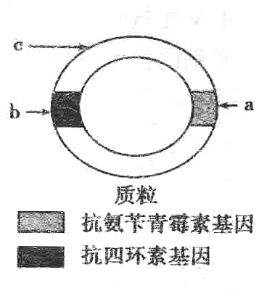
9、质粒是基因工程中最常用的运载体，它存在于许多细菌体内。质粒上有质粒是基因工程中最常用的运载体，它存在于许多细菌体内。质粒上有标记基因如图所示，通过标记基因可以推知外源基因（目的基因）是否转移成功。外源基因插入的位置不同，细菌在培养基上的生长情况也不同，下表是外源基因插入位置（插入点a、b、c），请根据表中提供的细菌生长情况，推测①②③三种重组后细菌的外源基因插入点，正确的一组是
 | 含有青霉素的培养基 | 含有四环素的培养基
① | 能生长 | 能生长
② | 能生长 | 不能生长
③ | 不能生长 | 能生长
A、①是c；②是b；③是a
B、①是a和b；②是a；③是b
C、①是a和b;②是b；③是a
D、①是c；②是a；③是b

